Министерство
строительства и жилищно-коммунального хозяйства Красноярского края

приказ
16.04.2025 |  | № | 239-о
г. Красноярск

1. В соответствии с Законом Красноярского края от 19.12.2019 № 8-3532 «О перераспределении между органами местного самоуправления некоторых муниципальных образований края и органами государственной власти края отдельных полномочий в сфере рекламы», подпунктом 3 пункта 3.1, пунктом 3.63 Положения о министерстве строительства и жилищно-коммунального хозяйства Красноярского края, утвержденного постановлением Правительства Красноярского края от 21.08.2008 № 51-п, на основании заключений службы
по контролю в области градостроительной деятельности Красноярского края
о согласовании внесения изменений в схему размещения рекламных конструкций на территории города Красноярска от 06.03.2025 № 82-98/04-334, от 12.03.2025 № 82-98/04-356, от 24.03.2025 № 82-98/04-406 внести в приказ министерства строительства Красноярского края от 10.08.2022 № 504-о следующие изменения:
в схеме размещения рекламных конструкций:
дополнить строками следующего содержания:
«
5/28 | Октябрьский | общественно-деловая | Свободный, 93 | щит (билборд) 6,0 м x 3,0 м либо призматрон 6,0 м x 3,2 м | 210-В-1
28/59 | Железнодорожный | общественно-деловая | ул. Копылова, на земельном участке с кадастровым номером: 24:50:0000000:343187, расположенном по адресу: г. Красноярск, ул. Профсоюзов | светодиодный (электронный) экран 12,0 м x 4,0 м | 187-Б-4
62/10 | Железнодорожный | общественно-деловая | ул. Красной Армии, 109 | светодиодный (электронный) экран 6,0 м x 3,0 м | 187-А-4
75/21 | Ленинский | общественно-деловая | ул. Глинки, у границы города | щит (билборд) 6,0 м x 3,0 м либо призматрон 6,0 м x 3,2 м | 170-Г-1
78/16 | Железнодорожный | общественно-деловая | ул. Маерчака, 66, в юго-западном направлении, справа от проезжей части при движении по ул. Брянская в сторону ул. Калинина | светодиодный (электронный) экран 12,0 м х 4,0 м | 137-Г-4
»;
исключить строки:
«
28/57** | Октябрьский | общественно-деловая | ул. Копылова, напротив здания  по ул. Профсоюзов, 39 | щит (билборд) 6,0 м x 3,0 м, либо призматрон 6,0 м x 3,2 м, либо светодиодный (электронный) экран 6,0 м x 3,0 м | 188-А-3
2/8** | Железнодорожный | жилая | ул. Калинина, 50 | щит (билборд) 6,0 м x 3,0 м либо призматрон 6,0 м x 3,2 м | 162-А-2
7/28** | Свердловский | общественно-деловая | пр-т им. газеты «Красноярский рабочий», 153 | щит (билборд) 6,0 м x 3,0 м либо призматрон 6,0 м x 3,2 м | 215-А-3
7/29** | Свердловский | общественно-деловая | пр-т им. газеты «Красноярский рабочий», 166 | щит (билборд) 6,0 м x 3,0 м либо призматрон 6,0 м x 3,2 м | 214-Б-4
8/13** | Свердловский | производственная | ул. 60 лет Октября, 162 | щит (билборд) 6,0 м x 3,0 м либо призматрон 6,0 м x 3,2 м | 215-Г-2
13/20** | Советский | жилая | пр-т Металлургов, 5 | щит (билборд) 6,0 м x 3,0 м либо призматрон 6,0 м x 3,2 м | 117-В-2
15/27** | Свердловский | общественно-деловая | ул. Свердловская, 29 | щит (билборд) 6,0 м x 3,0 м либо призматрон 6,0 м x 3,2 м | 238-Б-1
44/36** | Свердловский | общественно-деловая | ул. Семафорная, 263, со стороны северо-восточного фасада здания | флаговая композиция, состоящая из 6 флагштоков высотой 3,6 м с флагами (информационными полями) размером 1,0 м х 3,0 м. | 215-Б-3
65/13** | Центральный | общественно-деловая | ул. Караульная, 30г | щит (билборд) 6,0 м x 3,0 м либо призматрон 6,0 м x 3,2 м | 139-В-1
»;
в приложении № 1:
пункт 2 дополнить строками следующего содержания:
«
 | ул. Академика Киренского | от ул. Советская до ул. Михаила Годенко;  от ул. Новосибирская до пр-та Свободный
 | ул. 78 Добровольческой бригады | от северного угла дома № 25 до пересечения с ул. Петра Ломако
 | ул. Лесная | от пр-та Свободного до восточной стороны здания по адресу: Сосновый бор, 40
 | участок дороги от ул. Елены Стасовой до остановки общественного транспорта «Колягинская» | на всем протяжении
 | ул. Тотмина | от ул. Высотная до ул. Юшкова
 | съезд с Октябрьского моста к переулку Сибирскому | на всем протяжении
 | пер. Сибирский | от пр-та им. газеты «Красноярский рабочий» (нечетная сторона) до съезда с Октябрьского моста
»;
строки
«
 | пр-кт Свободный | от ул. Телевизорная до ул. Высотная;  от остановки общественного транспорта «Школа на Лесной» до ул. Лесная
 | ул. Калинина | - от путепровода до ул. Калинина, 80 (нечётная сторона);  - от ул. Калинина, 80 до дворового проезда к дому ул. Калинина, 177
 | ул. Взлетная | от проезда со стороны западного фасада ул. Взлётная, 30 до ул. Шахтёров
»
изложить в следующей редакции:
«
 | пр-кт Свободный | - от ул. Маерчака до ул. Историческая;  - от ул. Телевизорная до ул. Высотная;  - от ул. Лесопарковая до ул. Лесная
 | ул. Калинина | - от южного угла дома по ул. Камская, 1 до западной границы сквера «Молодежный»;  - от путепровода до ул. Калинина, 80 (нечётная сторона);  - от ул. Калинина, 80 до дворового проезда к дому ул. Калинина, 177
 | ул. Взлетная | на всем протяжении
»;
в пункте 3 строки:
«
 | пр-кт Свободный | - от ул. Маерчака до ул. Телевизорная;  - от ул. Высотная до ул. Биатлонная;  - от проезда в Академгородок до остановки общественного транспорта «Школа на Лесной»*  *Ранее остановка общественного транспорта «Школа глухонемых»
 | ул. Калинина | - от ул. Брянская до путепровода;  - от путепровода до ул. Калинина, 80 (чётная сторона);  - от дворового проезда к дому ул. Калинина, 177 до остановки общественного транспорта «Озеро-парк»*  *Ранее остановка общественного транспорта «Мясокомбинат»
 | ул. Тотмина | на всём протяжении
 | ул. 78 Добровольческой бригады | на всём протяжении
 | ул. Академика Киренского | от Академгородка до ул. Михаила Годенко
 | ул. Лесная | от пр-та Свободного до остановки общественного транспорта «С/х Удачный»
 | пер. Сибирский | на всем протяжении
»
изложить в следующей редакции:
«
 | пр-кт Свободный | - от ул. Историческая до ул. Телевизорная;  - от ул. Высотная до ул. Лесопарковая;
 | ул. Калинина | - от ул. Брянская до южного угла дома по ул. Камская, 1;  - от западной границы сквера «Молодежный» до путепровода;  - от путепровода до ул. Калинина, 80 (чётная сторона);  - от дворового проезда к дому ул. Калинина, 177 до остановки общественного транспорта «Озеро-парк»*  *Ранее остановка общественного транспорта «Мясокомбинат»
 | ул. Тотмина | от ул. Юшкова до кольцевой развязки улиц Тотмина-Попова
 | ул. 78 Добровольческой бригады | от ул. Октябрьская до северного угла дома № 25
 | ул. Академика Киренского | от Академгородка до ул. Советская;  от ул. Михаила Годенко до ул. Новосибирская
 | ул. Лесная | от восточной стороны здания по адресу: Сосновый бор, 40, до остановки общественного транспорта «С/х Удачный»
 | пер. Сибирский | от пр-та им. газеты «Красноярский рабочий» до ул. Крайняя (четная сторона)
»;
строку
«
 | ул. Взлетная | от ул. Октябрьская до проезда со стороны западного фасада ул. Взлётная, 30
»
исключить;
пункт 4 дополнить строкой следующего содержания:
«
 | ул. Тургенева | от ул. Шиферников до ул. Затонская
»;
строку
«
 | ул. Затонская | от ул. Академика Павлова до ул. Грунтовая
»;
изложить в следующей редакции:
«
 | ул. Затонская | от ул. Академика Павлова до ул. Шиферников
»;
приложение № 3 изложить в редакции согласно приложению № 4
к приказу;
в приложении № 4:
строки
«
33 | пер. Сибирский, ул. Крайняя, ул. Чайковского
37 | ул. Елены Стасовой, ул. Чернышева
88 | ул. Затонская
»
изложить в следующей редакции:
«
33 | пер. Сибирский, ул. Крайняя, ул. Чайковского, съезд с Октябрьского моста к переулку Сибирскому
37 | ул. Елены Стасовой, ул. Чернышева, участок дороги от ул. Елены Стасовой до остановки общественного транспорта «Колягинская»
88 | ул. Затонская, ул. Тургенева
»;
в приложении № 2:
часть 2 дополнить картой размещения рекламных конструкций
на территории города Красноярска согласно приложению № 1 к приказу;
часть 3 дополнить картой размещения рекламных конструкций
на территории города Красноярска согласно приложению № 2 к приказу;
часть 4 дополнить картой размещения рекламных конструкций
на территории города Красноярска согласно приложению № 3 к приказу;
часть 5 дополнить картой размещения рекламных конструкций
на территории города Красноярска согласно приложению № 4 к приказу;
приложение № 3 изложить в редакции согласно приложение № 5
к приказу.
2. Опубликовать приказ на «Официальном интернет-портале правовой информации Красноярского края» (www.zakon.krskstate.ru).

Министр М.Ю. Заскалько

Приложение № 1
к приказу министерства строительства
и жилищно-коммунального хозяйства
Красноярского края
от 16.04.2025 № 239-о

Приложение № 2
к схеме размещения рекламных конструкций
часть 2

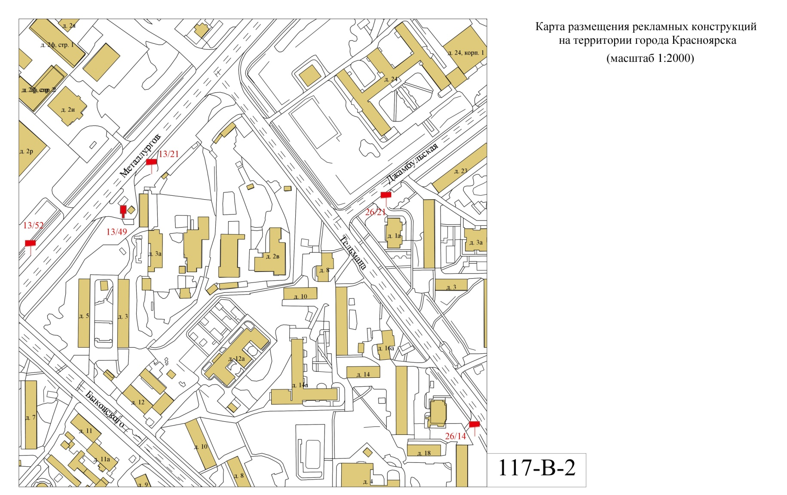
Приложение № 2
к приказу министерства строительства
и жилищно-коммунального хозяйства
Красноярского края
от 16.04.2025 № 239-о

Приложение № 2
к схеме размещения рекламных конструкций
часть 3
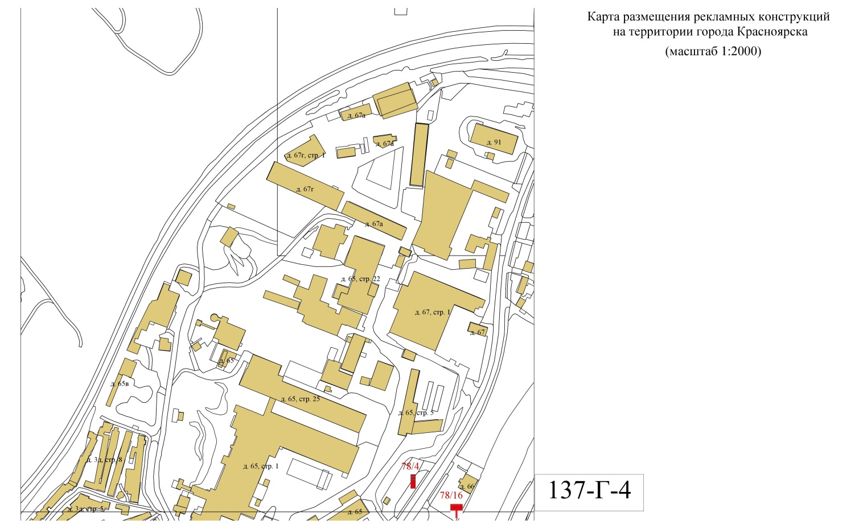
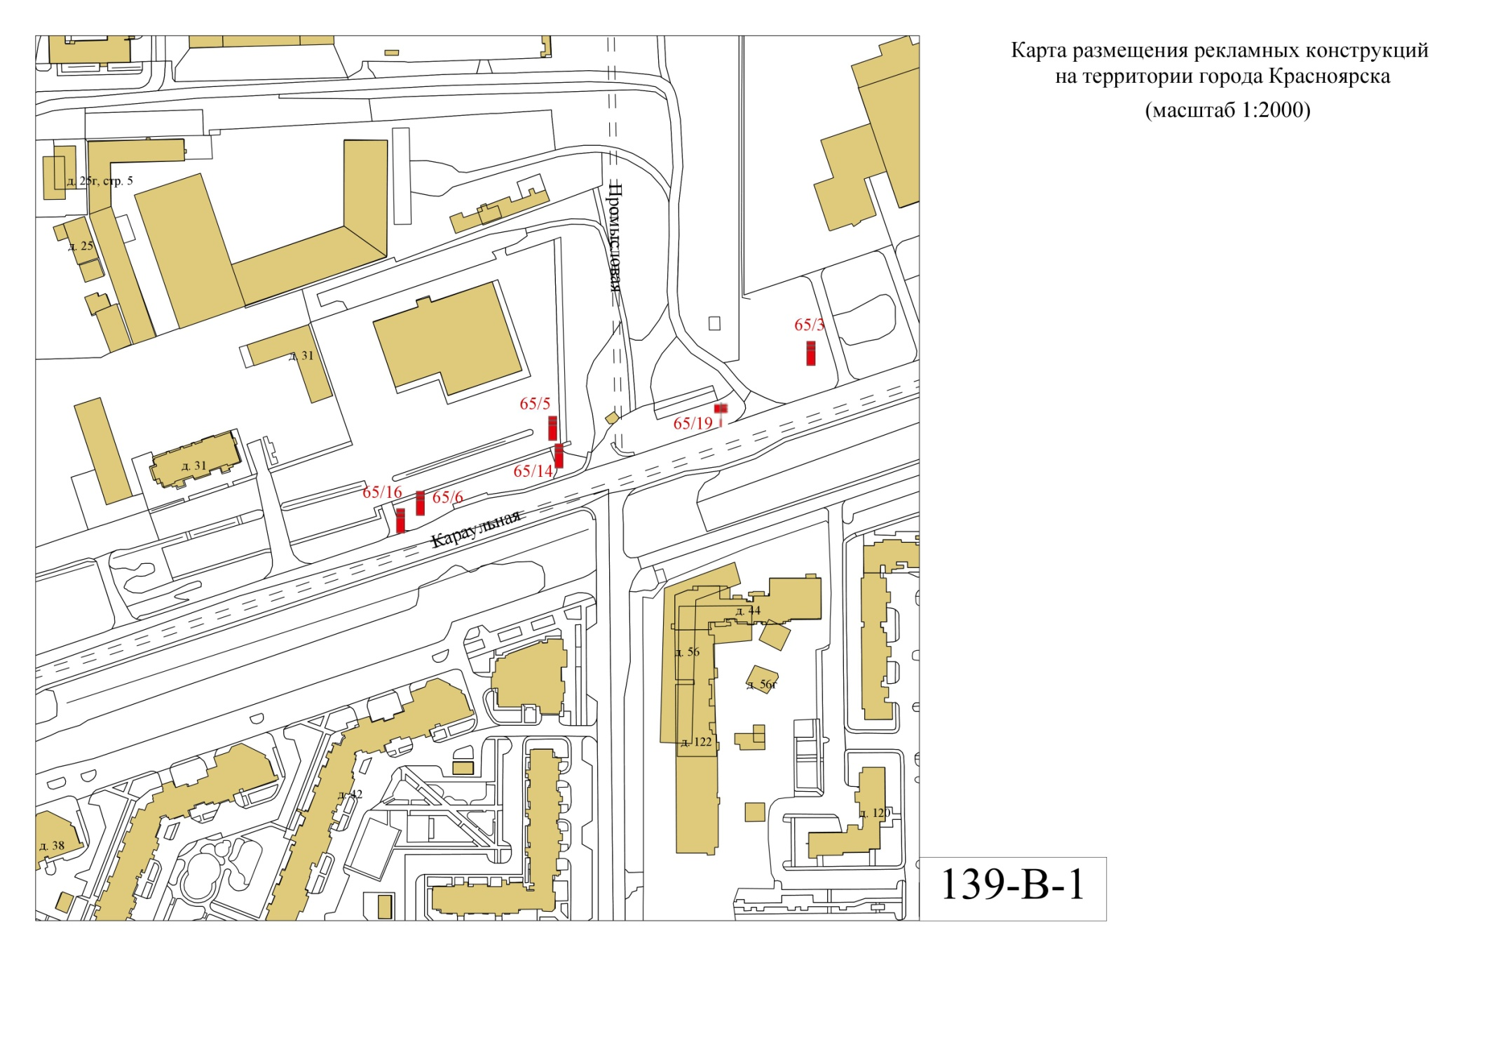
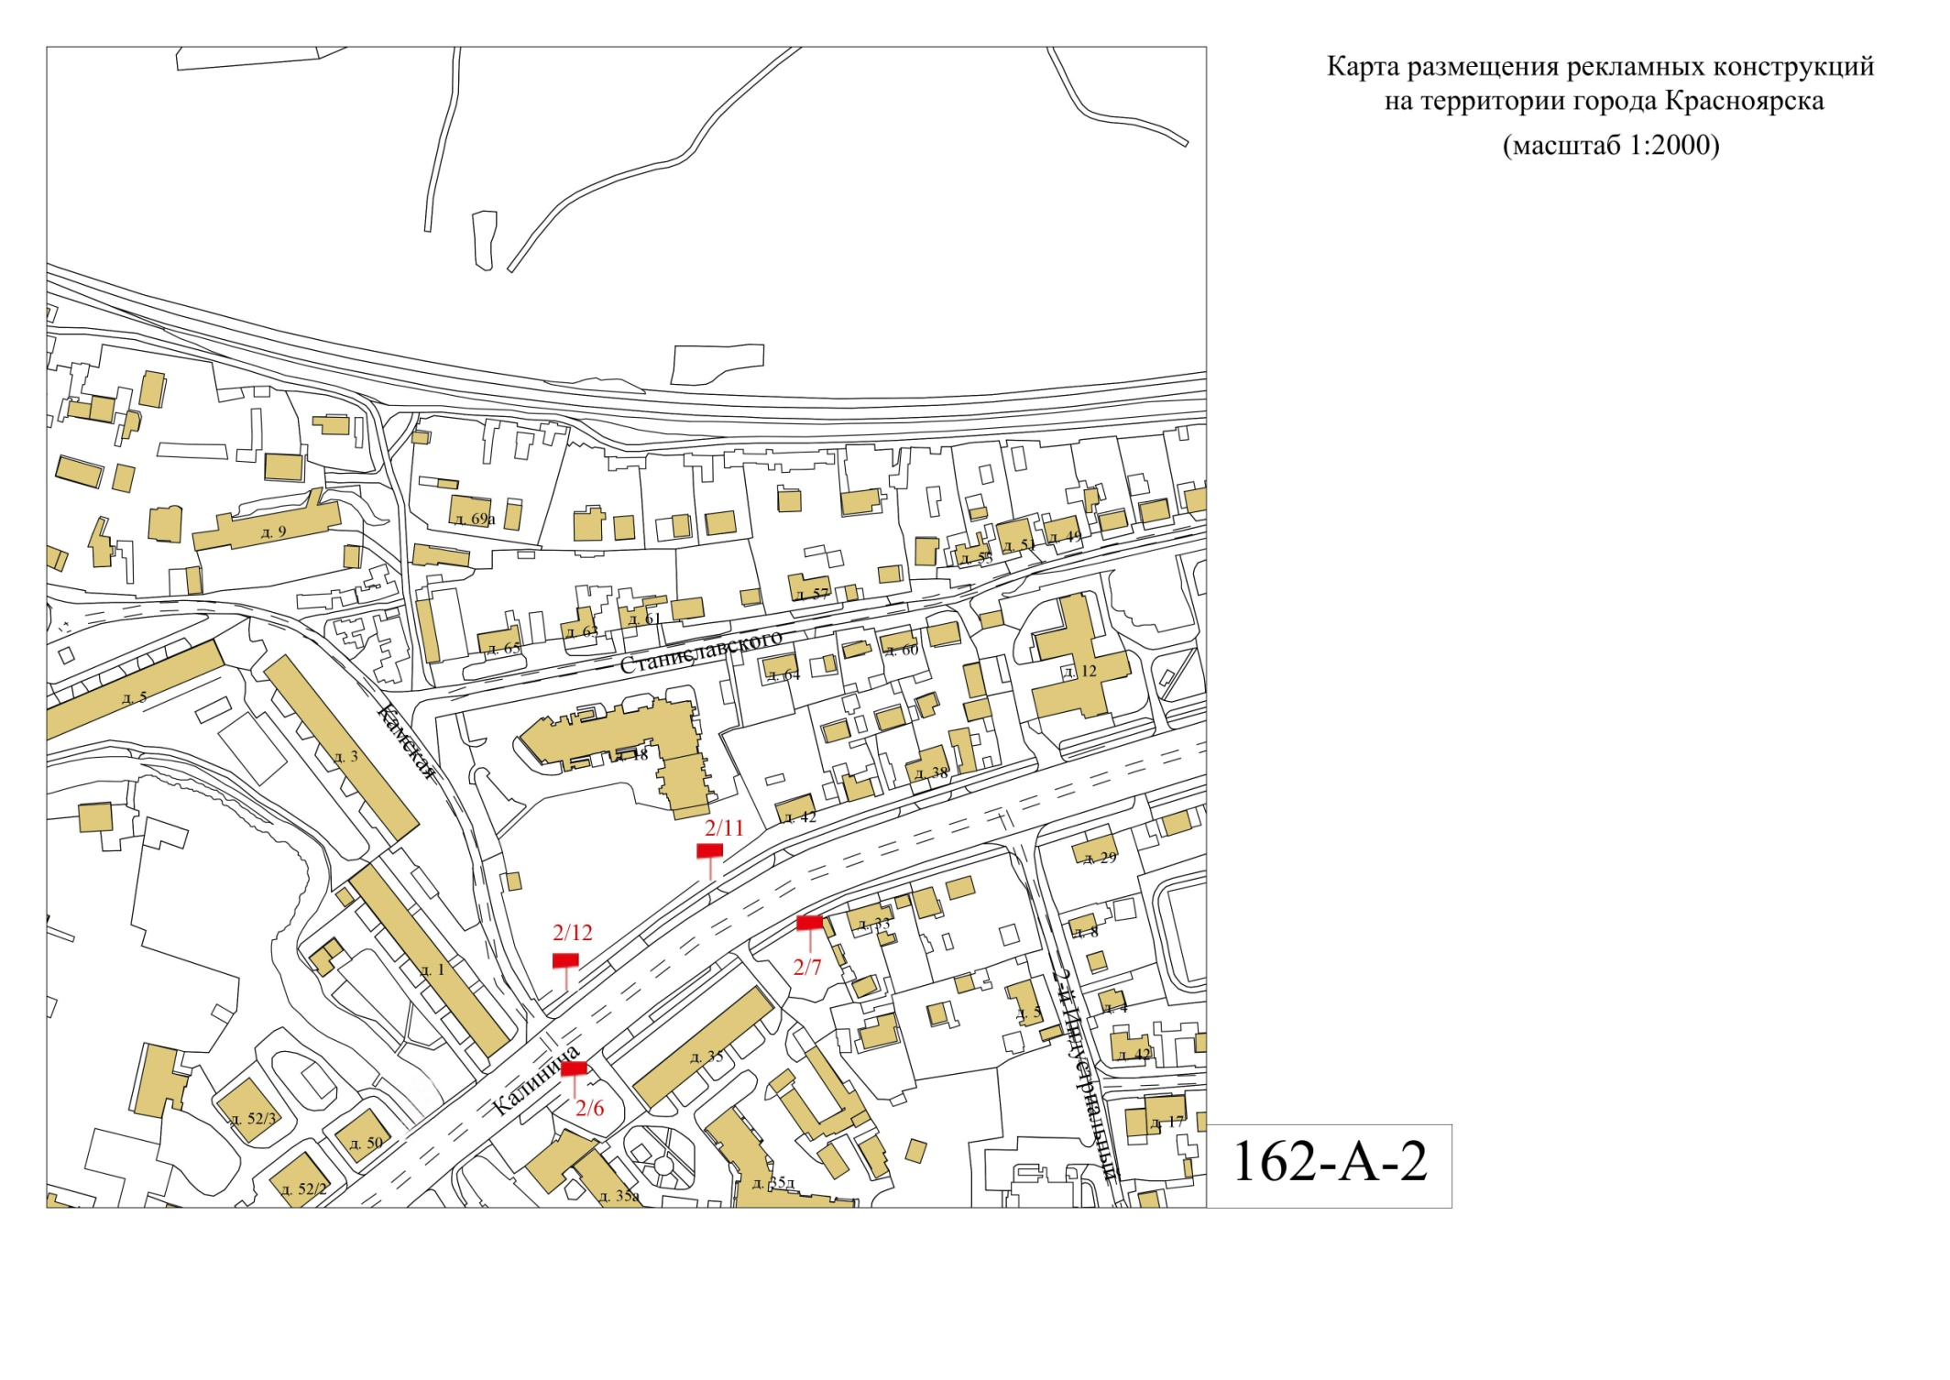

Приложение № 3
к приказу министерства строительства
и жилищно-коммунального хозяйства
Красноярского края
от 16.04.2025 № 239-о

Приложение № 2
к схеме размещения рекламных конструкций
часть 4
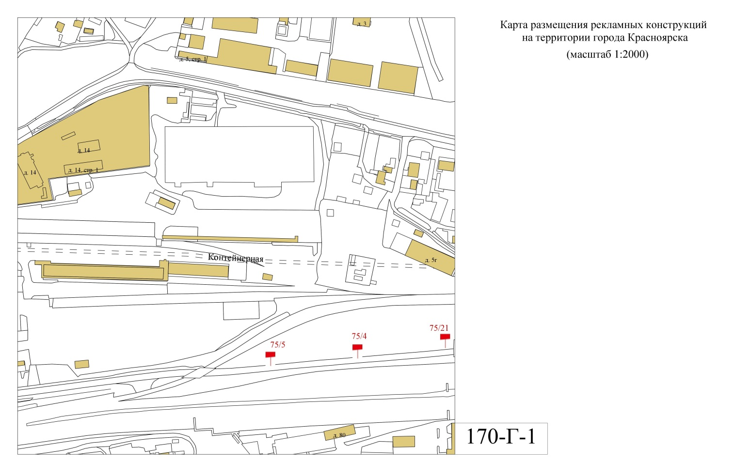

Карта размещения рекламных конструкций
на территории города Красноярска
(масштаб 1:2000)
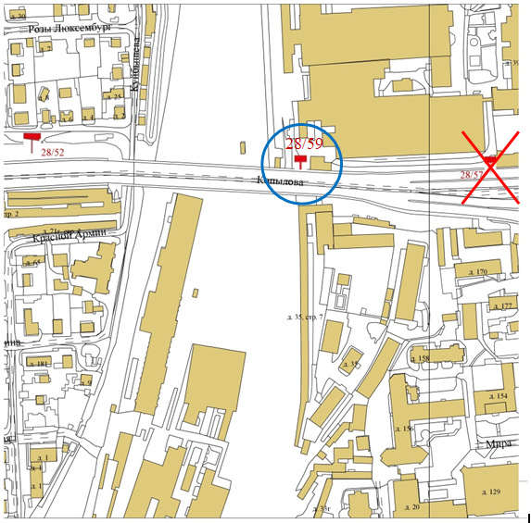

187-Б-4

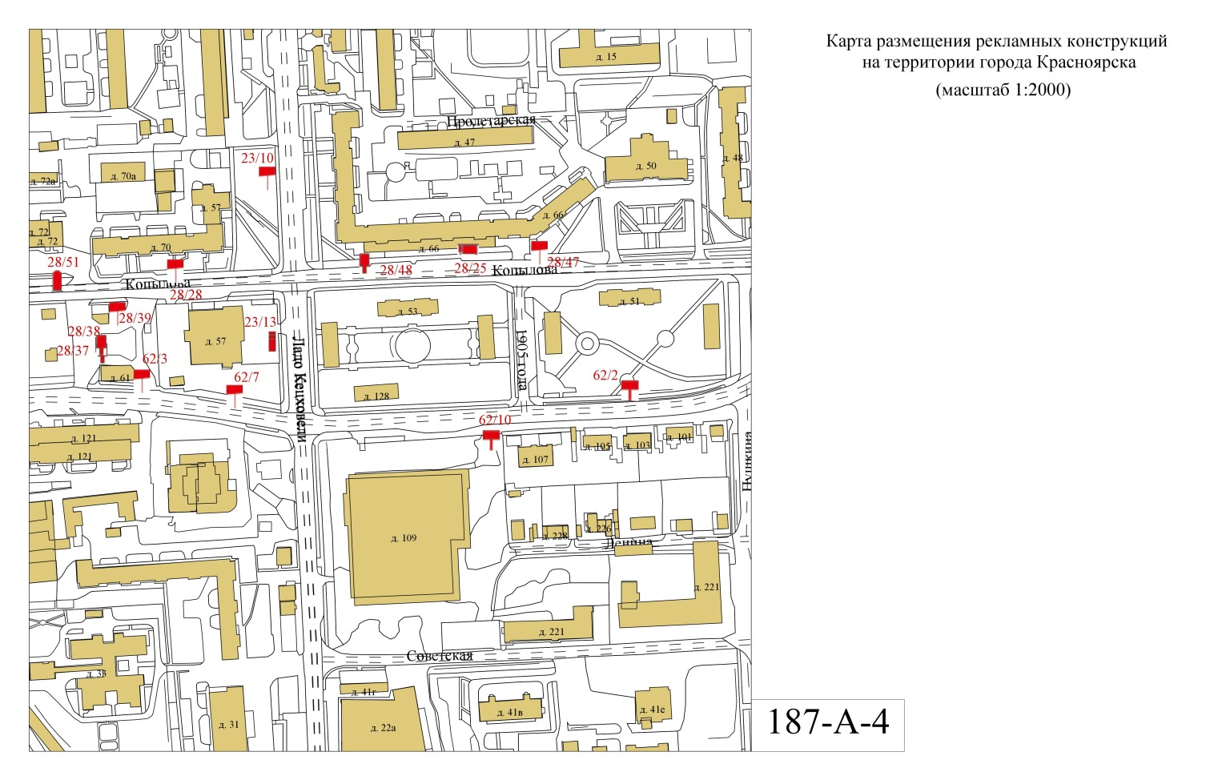

Карта размещения рекламных конструкций
на территории города Красноярска
(масштаб 1:2000)

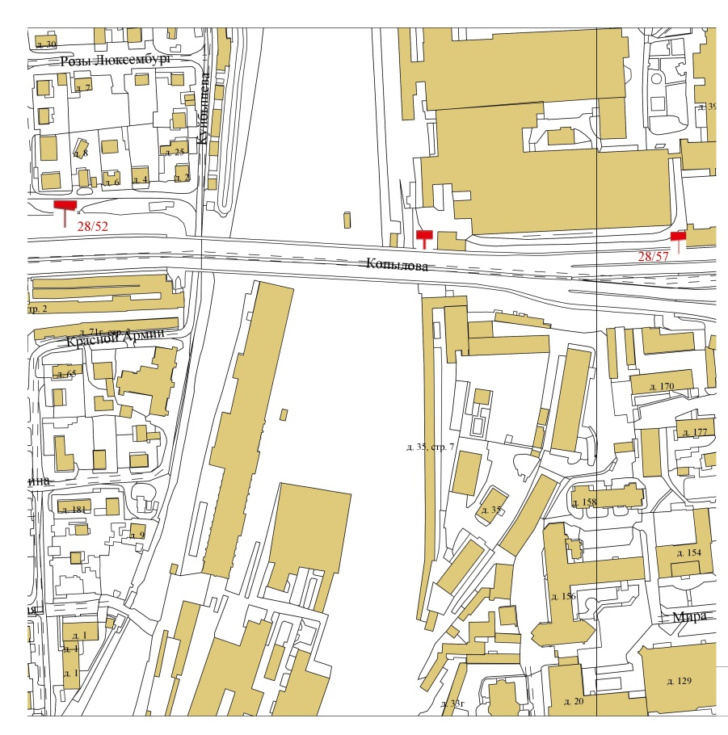
188-А-3

Приложение № 4
к приказу министерства строительства
и жилищно-коммунального хозяйства
Красноярского края
от 16.04.2025 № 239-о

Приложение № 2
к схеме размещения рекламных конструкций
часть 5
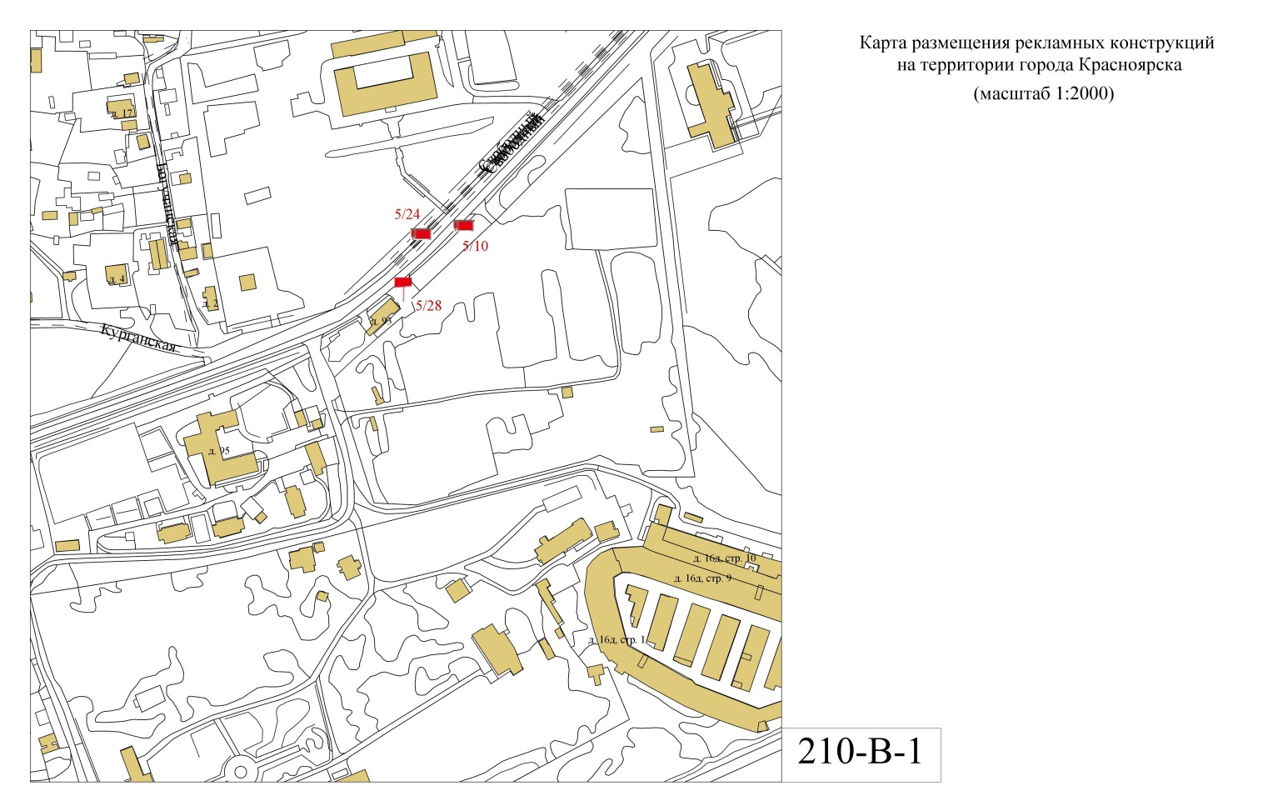
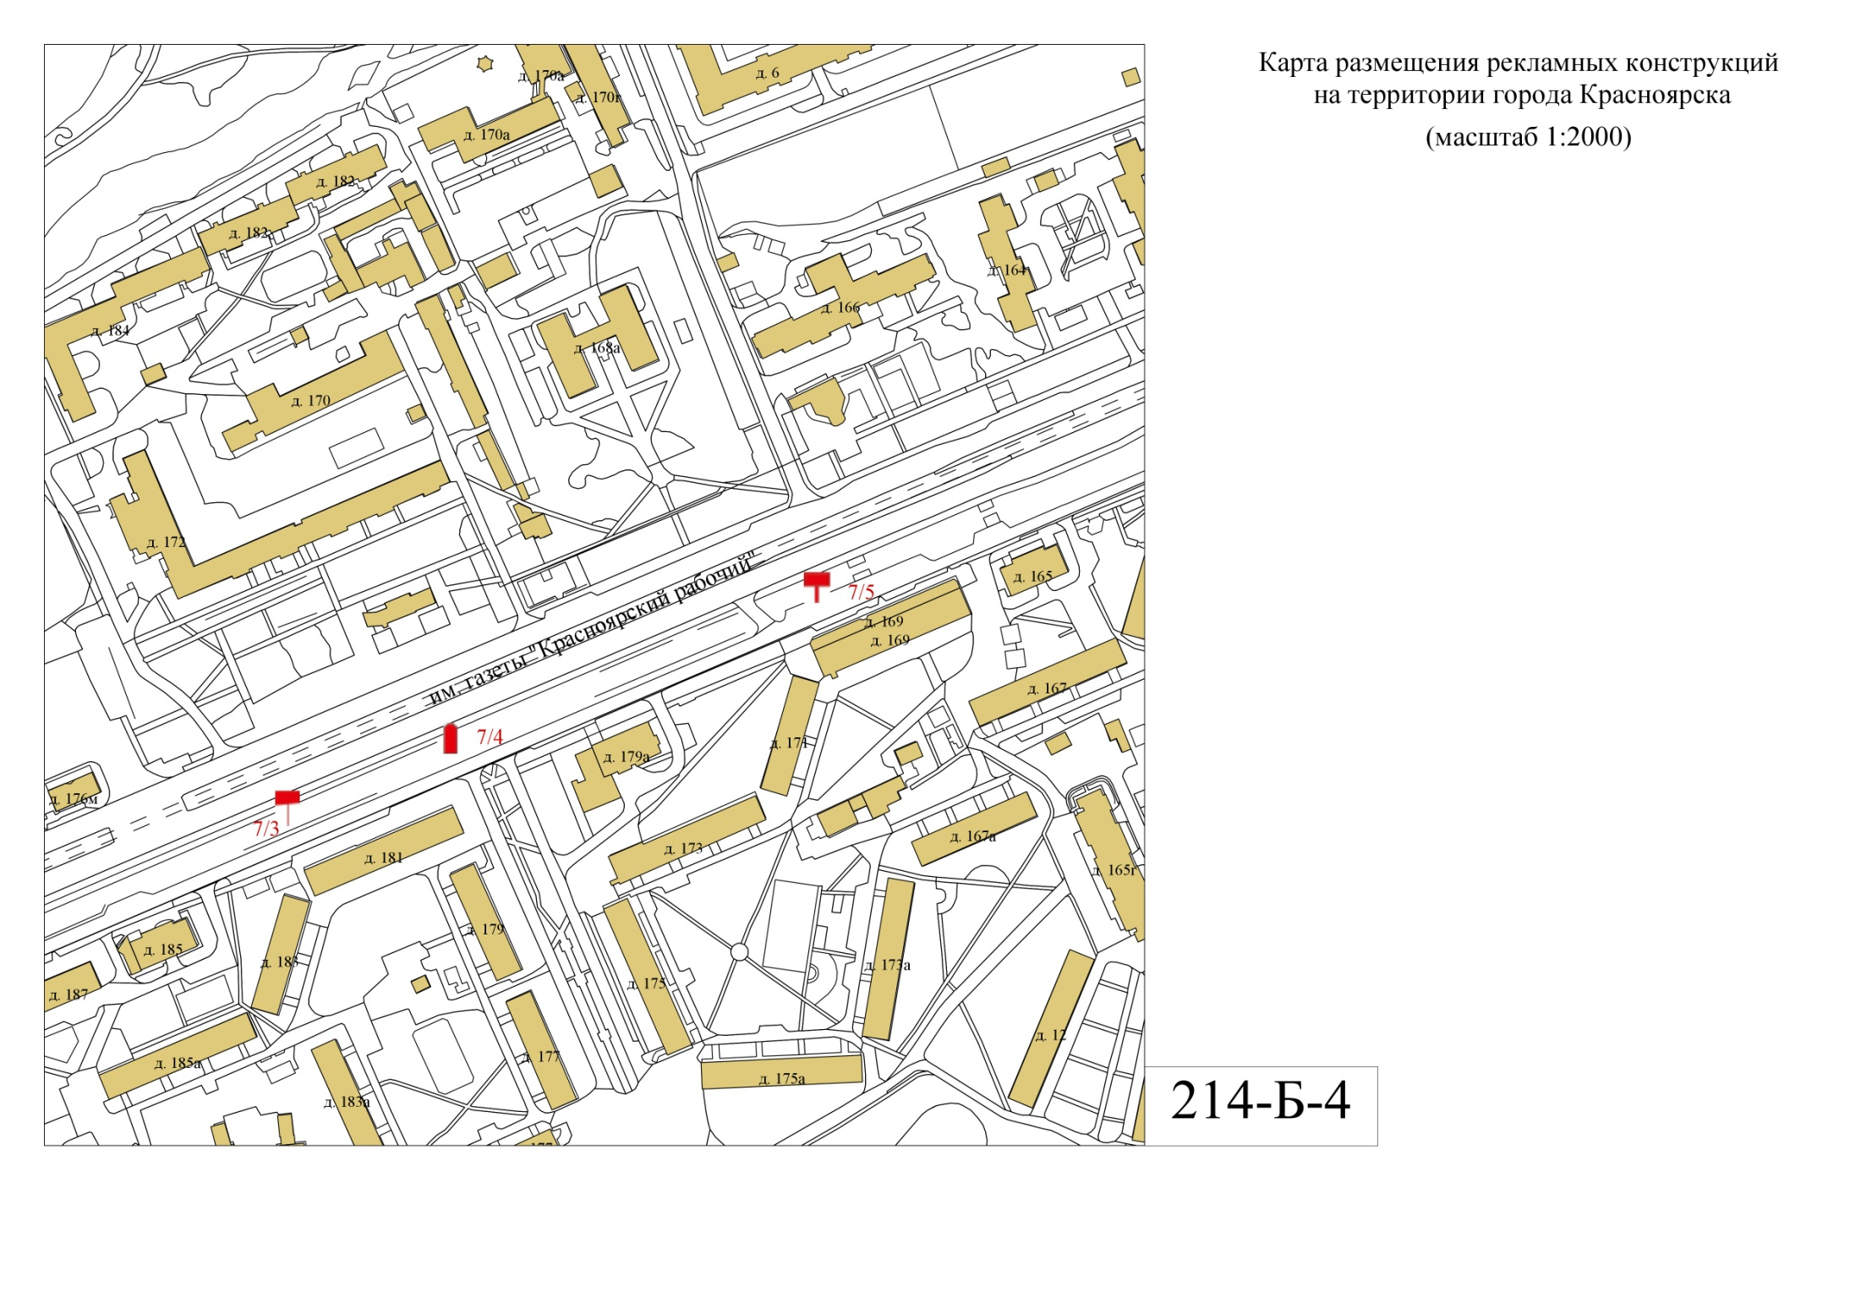
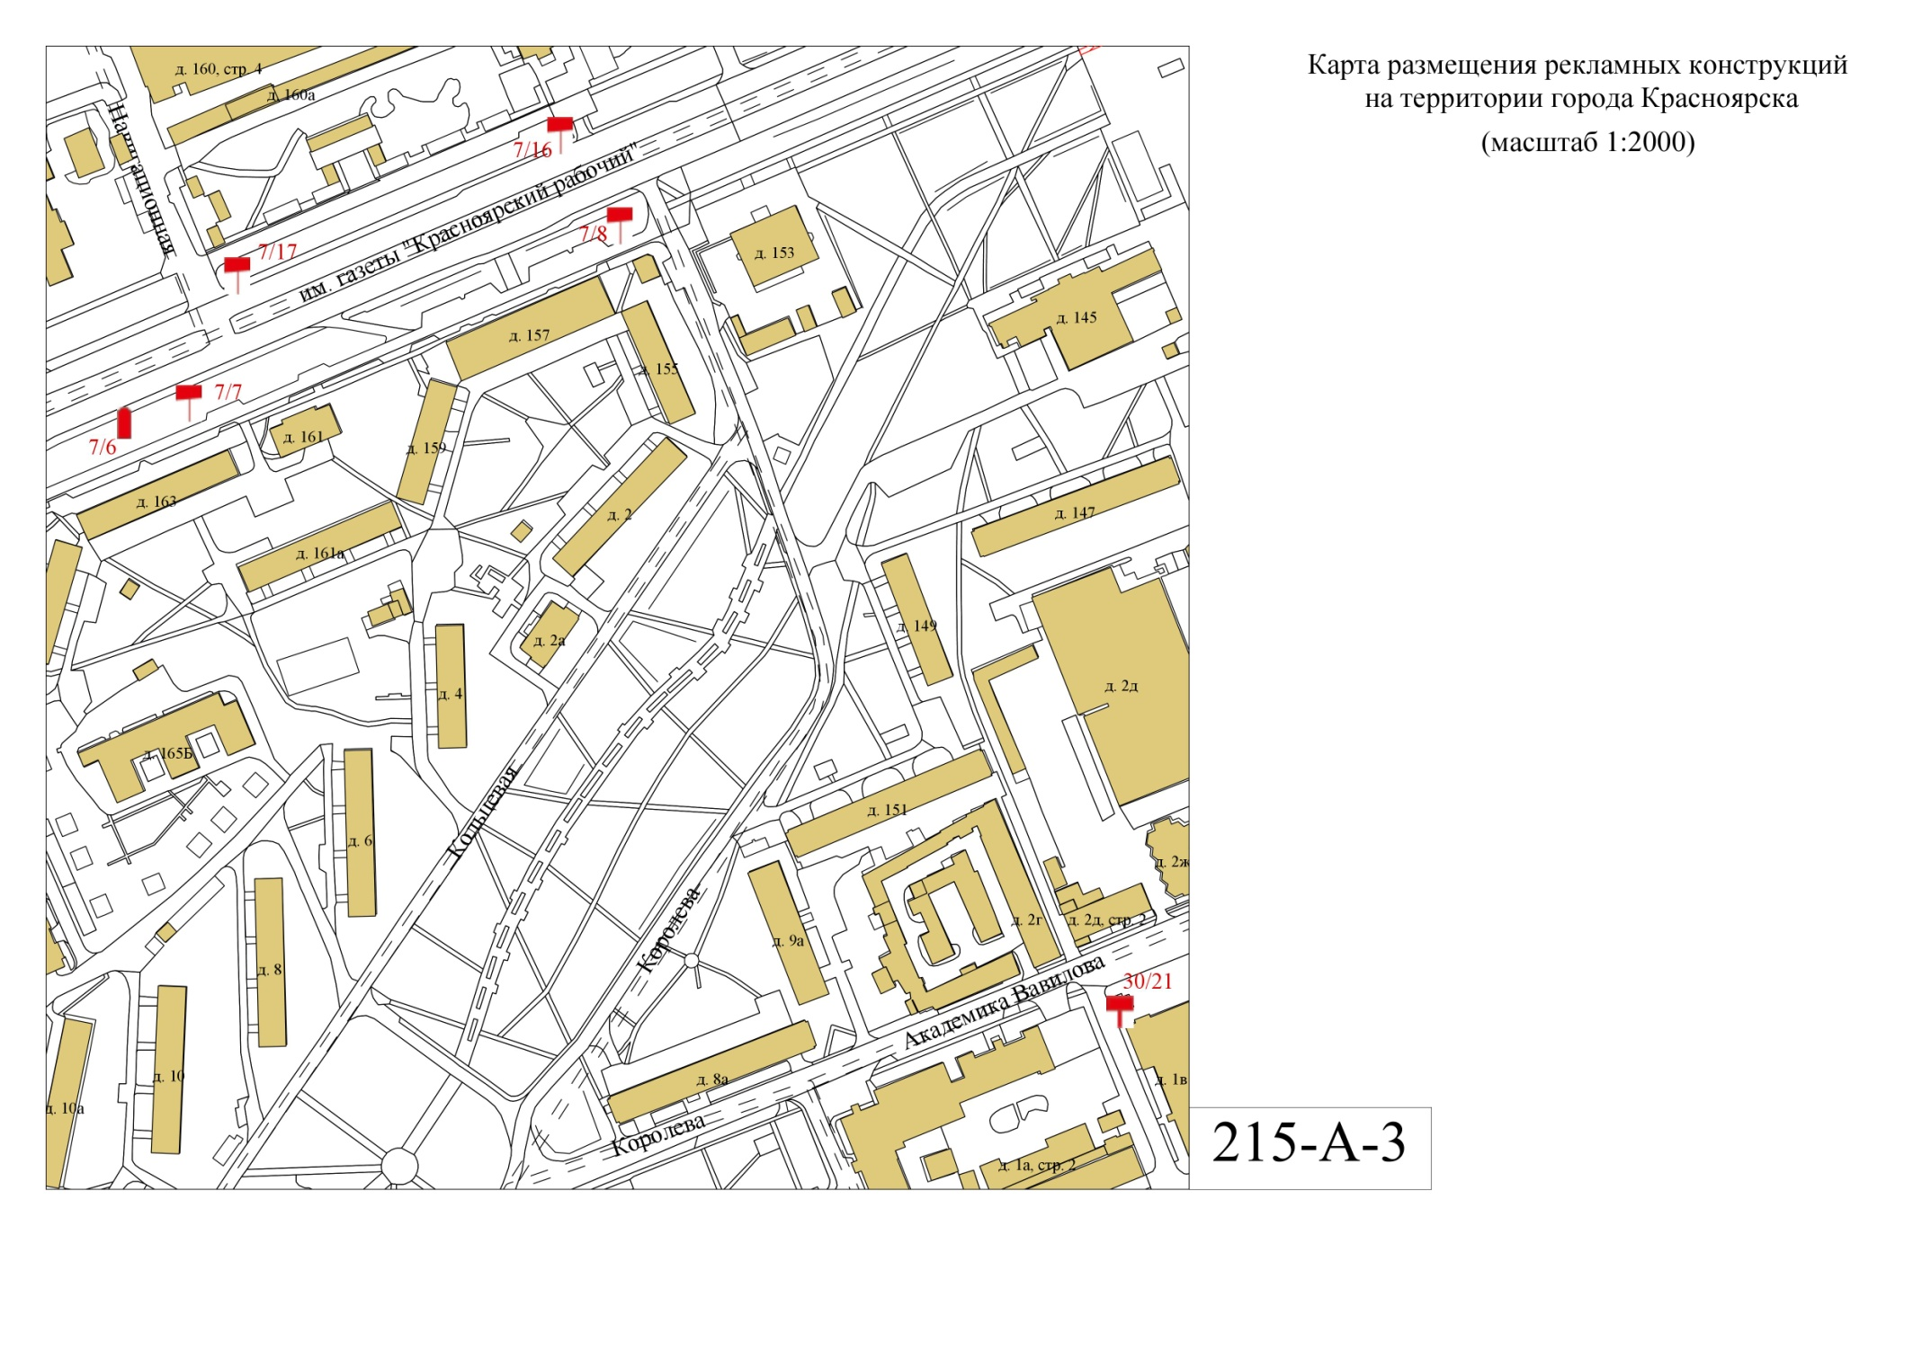
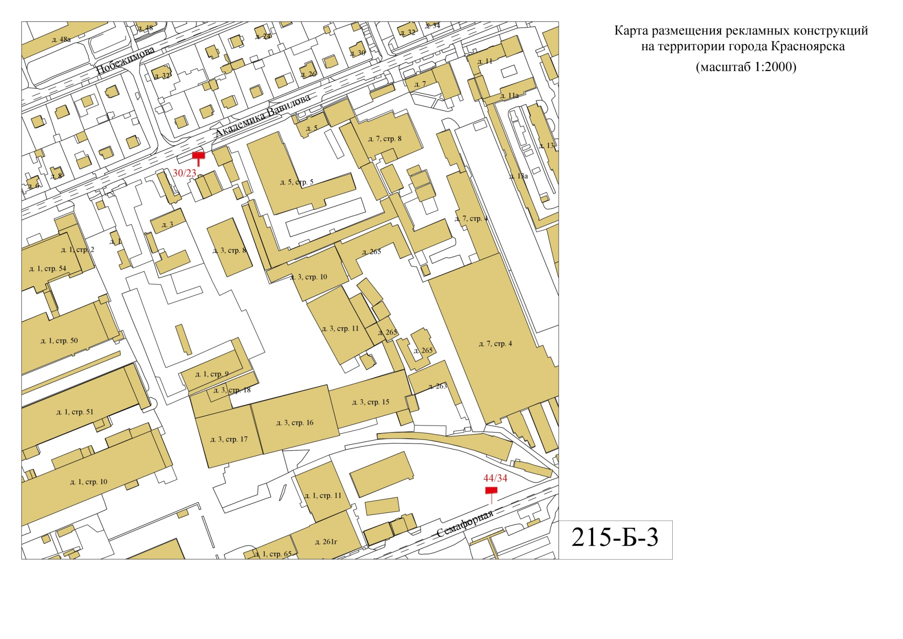
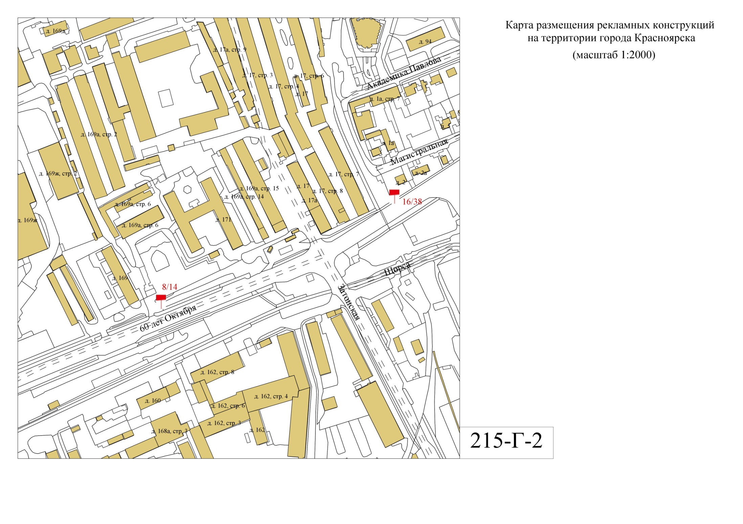
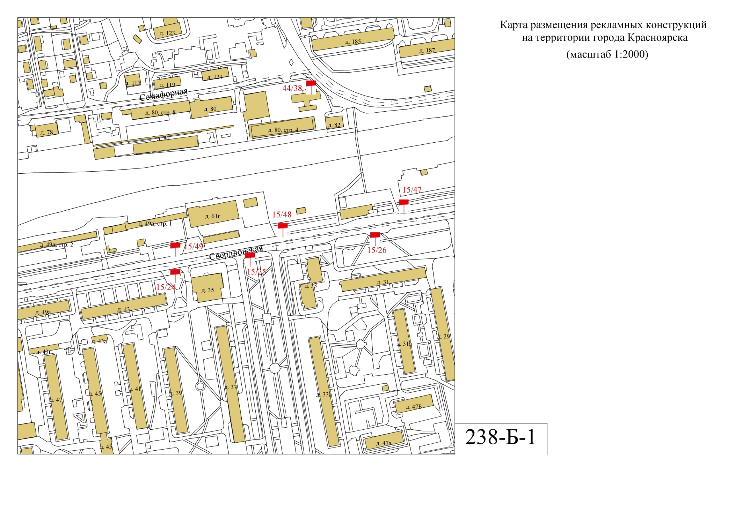
Приложение № 5
к приказу министерства строительства
и жилищно-коммунального хозяйства
Красноярского края
от 16.04.2025 № 239-о
Приложение № 3
к схеме размещения рекламных конструкций

